DBH Internal
목차
1 소개 1
1.1 운영 체제 1
1.2 하드웨어 요구 사항 1
1.3 소프트웨어 요구 사항 1
1.4 Revision History 1
2 프로그램 설치 및 제거 2
2.1 프로그램 설치 2
2.2 프로그램 제거 4
3 프로젝트 관리 5
3.1 프로젝트 생성 6
3.2 프로젝트 열기 6
3.3 프로젝트 삭제 7
4 데이터 불러오기 8
4.1 csv 파일 불러오기 9
4.2 Excel 파일 불러오기 10
5 데이터 요약 11
5.1 데이터 기본 정보 조회 11
5.2 데이터 타입 조회 12
5.2.1 수치형 데이터 (Numerical Data) 12
● 이산형 (Discrete) 12
● 연속형 (Continuous) 13
● 시간형 (Datetime) 13
5.2.2 범주형 데이터 (Categorical Data) 14
● 명목형 (Nominal) 14
● 순서형 (Ordinal) 14
5.3 기초 통계량 확인 15
5.4 정규성 검정 16
5.4.1 차트를 통한 검정 18
● QQ Plot 18
● 분포 18
5.4.2 지표를 통한 검정 19
● Shapiro-Wilk 검정 19
● Kolmogorov-Smirnov 검정 19
● Anderson-Darling 검정 19
6 데이터 처리 20
6.1 데이터 타입 변경 20
6.1.1 연속형으로 변경 21
6.1.2 이산형으로 변경 21
6.1.3 명목형으로 변경 21
6.1.4 Datetime으로 변경 22
6.1.5 순서형으로 변경 23
6.2 데이터 삭제 24
6.3 데이터 추가 25
6.3.1 난수 생성 25
6.3.2 데이터 연산 26
6.3.3 데이터 조합 27
6.3.4 이상치 처리 27
6.3.5 데이터 변환 28
7 데이터 시각화 30
7.1 단일 데이터 시각화 30
7.1.1 데이터 타입 별 지원 차트 31
7.2 데이터 관계 시각화 32
7.2.1 관계 별 지원 차트 33
8 상관 분석 35
8.1 상관분석의 활용 예시 35
8.2 상관분석 기법 36
8.2.1 Pearson(피어슨) 상관계수 36
8.2.2 Spearman(스피어만) 상관계수 36
8.3 InsightMaker를 통한 상관분석 37
8.3.1 변수 선택 패널 37
8.3.2 상관분석 진행 및 결과 38
9 회귀 분석 39
※ 부록 1
Python 설치 방법 1

1 소개
InsightMaker는 데이터 분석 및 시각화, 통계적 분석 기능을 제공하는 소프트웨어입니다. 사용자는 다양한 데이터 파일을 불러와 프로젝트를 구성하고, 데이터 요약, 전처리, 시각화 및 통계 분석을 직관적으로 수행할 수 있습니다.

1.1 운영 체제
- Windows 10 이상 (64비트)

1.2 하드웨어 요구 사항
- CPU: Intel i5 이상 또는 동급 프로세서
- RAM: 8GB 이상 권장
- 저장 공간: 1GB 이상 여유 공간
- 디스플레이: 1280x800 해상도 이상

1.3 소프트웨어 요구 사항
- python 설치 (v3.12 이상): (필수 X, 프로그램 실행 안될 시) → Python 설치 방법

1.4 Revision History
버전 | 일자 | 작성자 | 변경 내용
v1.1.0 | 2025-11-7 |  | 회귀분석 기능 업데이트 예정
v1.0.0 | 2025-10-31 | 정민영 선임 | v1.0 setup, 매뉴얼 작성
v0.3.0 | 2025-09-18 | 정민영 선임 | 데이터 추가 기능 Setup
v0.2.0 | 2025-09-02 | 정민영 선임 | 상관 분석 기능 Setup
v0.1.1 | 2025-08-30 | 정민영 선임 | API 로딩 방식 변경
v0.1.0 | 2025-08-29 | 정민영 선임 | 시각화 차트 기능 Setup  프로젝트 관리 기능 추가
v0.0.0 | 2025-08-25 | 정민영 선임 | 최초 작성

2 프로그램 설치 및 제거

2.1 프로그램 설치
DBH InsightMaker 설치 링크(크롬에서 열어주세요): http://10.145.2.153:8080/insightmaker/setup/
DBH InsightMaker는 상단 설치 링크로 접속하여 프로그램을 설치할 수 있습니다. 업데이트 사항이 있을 경우 프로그램 실행 전 자동으로 최신 버전으로 업데이트하여 프로그램이 실행되어집니다.

설치된 프로그램은 [ 바탕화면 ] 내 아이콘 또는 [ 시작 프로그램 ]에서 “DBH InsightMaker”를 검색하여 실행시킬 수 있습니다.

- 크롬에서 설치 링크로 이동하여 [설치] 버튼을 클릭합니다.
- 크롬 페이지 내 우측 상단 [ 다운로드 ]  심볼을 클릭합니다.
- “안전하지 않은 다운로드가 차단됨” 문구를 무시하고 [ 계속 ]을 클릭하여 [ setup.exe ] 파일을 다운로드 받습니다.
- 다운로드 된 [ setup.exe ] 파일을 더블 클릭하여 실행합니다.
- [ 응용 프로그램 설치 ]에서 [ 설치 ] 버튼을 클릭하여 설치를 완료합니다. 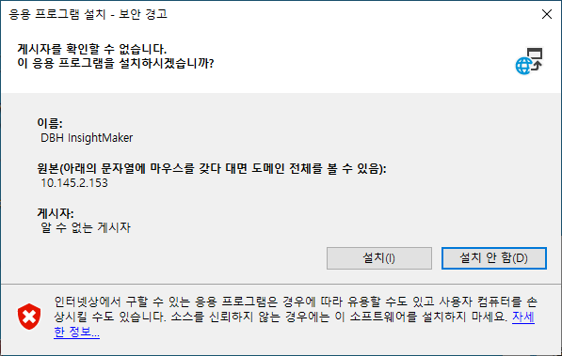
사용 화면 1 [응용 프로그램 설치] 팝업창 화면

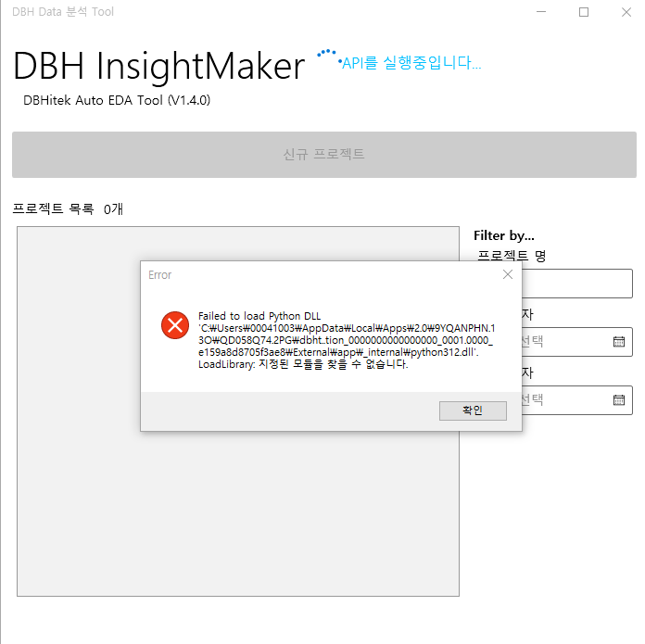
설치 완료 후 프로그램 실행 시 아래 이미지와 같은 에러가 발생할 수 있습니다.
설치 후 발생 에러 화면

해당 에러는 Python이 PC에 설치되어 있지 않은 경우 발생할 수 있는 에러로 하기 링크를 참고하여 Python을 설치한 후에 다시 실행하여 주시길 바랍니다.
→ Python 설치 방법

2.2 프로그램 제거
- [ Windows 설정 ] 화면에서 [ 앱 ] 을 클릭하여 [ 앱 및 기능 ] 으로 이동한 다음 [ 프로그램 및 기능 ] 을 엽니다.
- [이 목록 검색] 창에 “DBH InsightMaker”를 입력합니다.
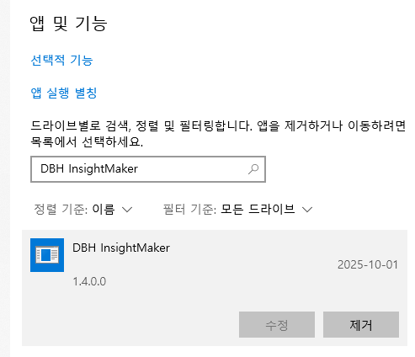
- “DBH InsightMaker” 내 [ 제거 ] 버튼을 클릭합니다.
사용 화면 2 [앱 및 기능] 에서 “DBH InsightMaker 입력 결과
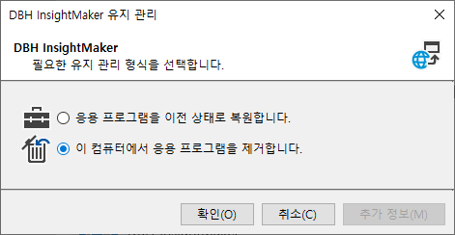
- [ DBH InsightMaker 유지 관리 ] 팝업창에서 “이 컴퓨터에서 응용 프로그램을 제거합니다” 체크 후 [ 확인 ] 버튼 클릭하여 프로그램을 완전히 제거합니다.
사용 화면 3 [DBH InsightMaker 유지 관리] 팝업창 화면
Figure 1 [DBH InsightMaker 유지 관리] 팝업창 화면

3 프로젝트 관리
InsightMaker는 프로젝트 단위로 관리할 수 있습니다. 사용자는 프로젝트를 생성하여 다양한 분석을 진행하고, 저장할 수 있습니다. 저장된 프로젝트는 언제든지 다시 열어 진행할 수 있습니다.
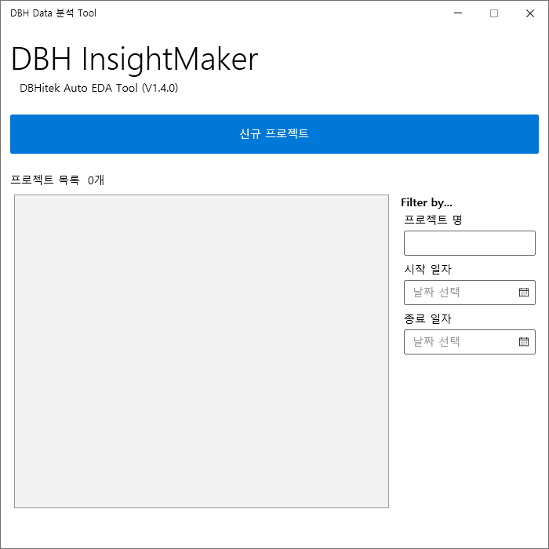
다음은 InsightMaker를 실행시켰을 때 처음 나오는 인터페이스입니다.
❶
❸
❷
사용 화면 4 [프로젝트 관리] 초기 인터페이스
1: 프로젝트 생성 버튼
[ 신규 프로젝트 ] 버튼을 클릭하여 새로운 프로젝트를 생성할 수 있습니다.
2: 프로젝트 목록
생성된 프로젝트들을 표시합니다. 표시된 프로젝트를 더블 클릭하여 프로젝트를 열 수 있습니다.
3: 프로젝트 검색 필터
프로젝트를 조회할 수 있는 필터 옵션입니다. 프로젝트 명 또는 생성 일자를 기준으로 프로젝트를 조회할 수 있습니다.

3.1 프로젝트 생성
1. [ 신규 프로젝트 ] 버튼을 클릭합니다.

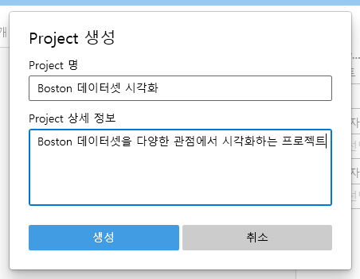
2. 팝업창에서 Project 명, Project 상세 정보를 입력한 다음 [ 생성 ] 버튼을 클릭합니다.
사용 화면 5 프로젝트 생성 완료 메시지
사용 화면 6 프로젝트명, 상세 정보 입력 창
3. 프로젝트 목록에서 생성된 프로젝트를 확인합니다.
참고: 기존에 생성된 Project명과 동일한 Project명을 입력하여 생성할 경우 프로젝트가 생성되지 않습니다.

3.2 프로젝트 열기
1. 생성된 프로젝트를 더블 클릭하여 프로젝트를 엽니다.
참고: 프로그램 실행 시 적절한 메모리 사용량을 위해 동시에 3개 이상의 프로젝트를 열 수 없도록 설정되어 있습니다.

3.3 프로젝트 삭제
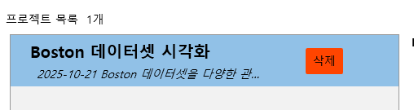
1. 삭제하려는 프로젝트 내 [ 삭제 ] 버튼을 클릭합니다.
사용 화면 7 프로젝트 내 [ 삭제 ] 버튼
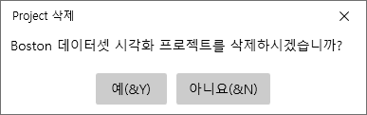
2. 삭제 여부를 묻는 팝업창에서 [ 예 ] 버튼을 클릭합니다.
사용 화면 8 프로젝트 삭제 여부 팝업창

3. 프로젝트 목록에서 삭제 여부를 확인합니다.
사용 화면 9 프로젝트 삭제 완료 메시지

4 데이터 불러오기
다음은 프로젝트를 열었을 때 처음 나오는 인터페이스입니다.
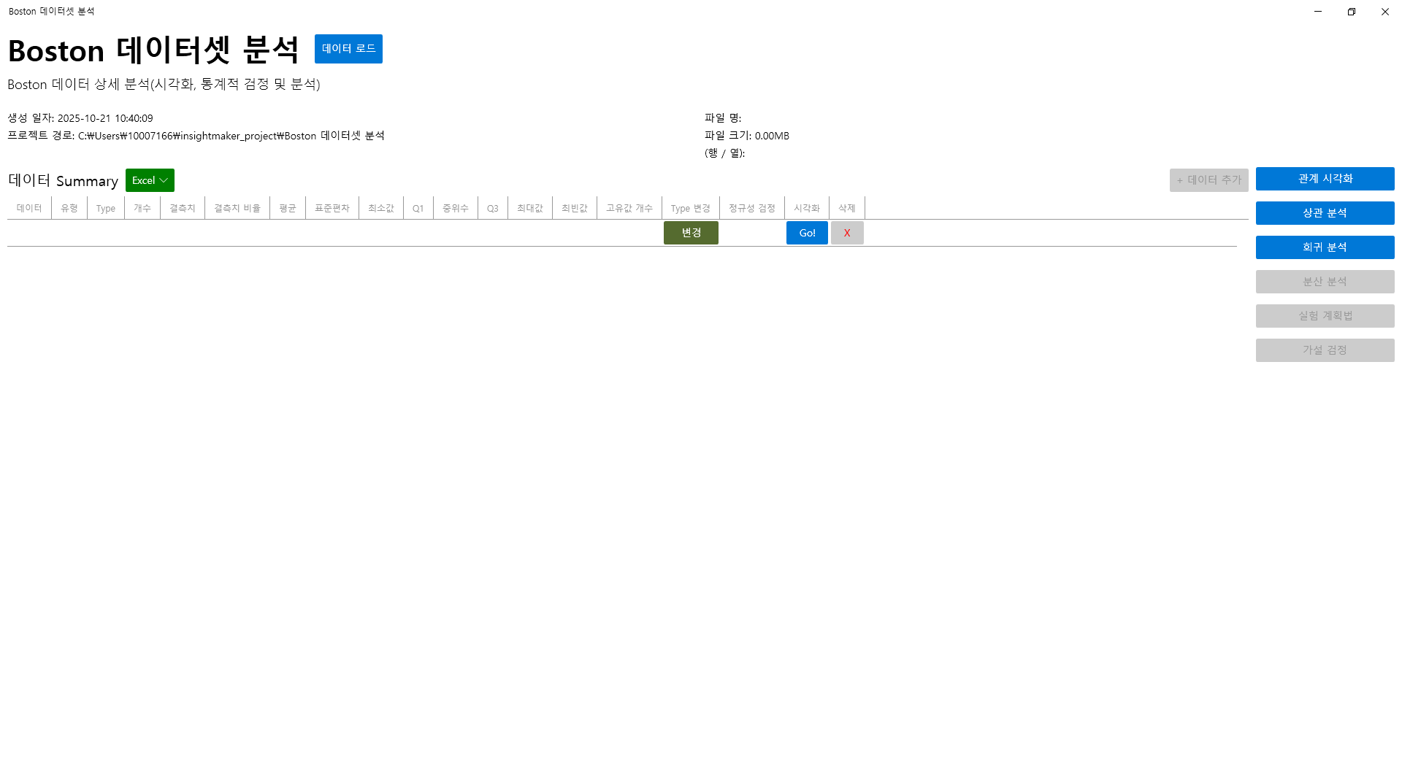
❹
❸
❷
❶
1: 데이터 불러오기 버튼
[ 데이터 로드 ] 버튼을 클릭하여 해당 프로젝트에서 분석할 데이터를 불러올 수 있습니다.
2: 데이터 기본 정보
데이터를 정상적으로 불러올 경우, 해당 데이터의 기본 정보를 조회할 수 있습니다.
3: 데이터 Summary
컬럼 별 기초 통계량을 요약해서 보여주는 테이블입니다. 개별 컬럼마다 시각화, 정규성 검정 등의 추가 기능들을 사용할 수 있습니다.
4: 데이터 분석
불러온 데이터를 통해 분석을 진행할 수 있는 탭입니다. 관계 시각화, 상관 분석, 회귀 분석 기능이 준비되어 있고, 추가적인 통계, 분석 기법들이 업데이트될 예정입니다.
프로젝트를 처음 생성하면 분석에 사용할 데이터를 로드해야 합니다. InsightMaker는 프로젝트 내에서 다양한 데이터 파일을 불러올 수 있습니다. 지원 파일 형식은 CSV, Excel(xls, xlsx)입니다.

4.1 csv 파일 불러오기
1. [ 데이터 로드 ] 버튼을 클릭합니다.
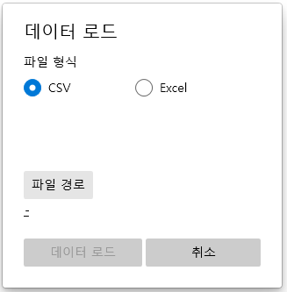
2. 파일 형식에서 CSV를 선택하고 [ 파일 경로] 버튼을 클릭합니다.
사용 화면 10 데이터 로드 팝업창 – CSV 선택
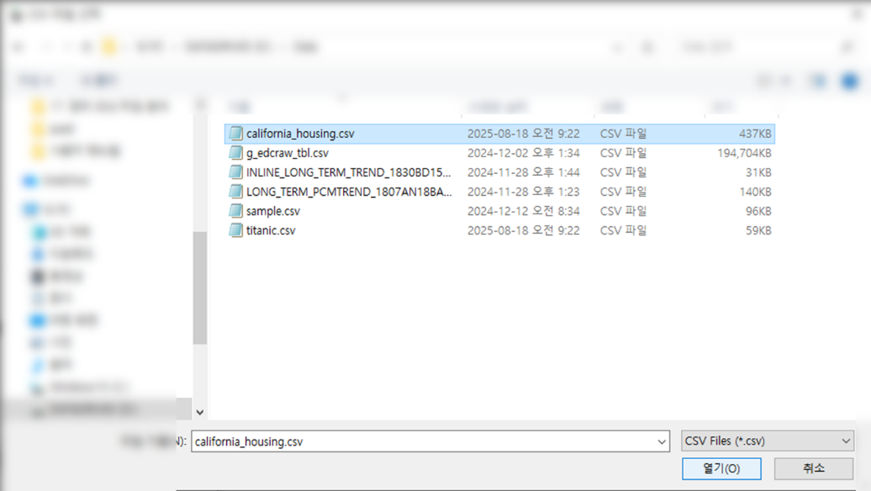
3. 불러올 CSV파일을 더블 클릭하거나, 지정하여 [ 열기 ] 버튼을 클릭합니다.
사용 화면 11 csv 파일 지정 다이얼로그
4. 불러올 파일의 경로가 화면에 나타나면 [ 데이터 로드 ] 버튼을 클릭합니다.

참고: 파일을 지정하지 않으면 데이터 로드 버튼이 활성화되지 않습니다.

4.2 Excel 파일 불러오기
1. [ 데이터 로드 ] 버튼을 클릭합니다.
2. 파일 형식에서 Excel를 선택하고 Sheet명에 분석할 Sheet 이름을 입력합니다.
3. [ 파일 경로 ] 버튼을 클릭하여 나타난 다이얼로그에서 불러올 Excel파일을 더블 클릭하거나, 지정하여 [ 열기 ] 버튼을 클릭합니다.
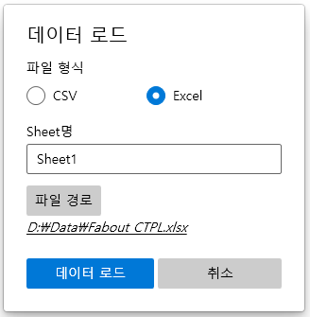
4. 불러올 파일의 경로가 화면에 나타나면 [ 데이터 로드 ] 버튼을 클릭합니다.
사용 화면 12 데이터 로드 팝업창 - Excel

참고: 불러올 Excel 파일은 데이터가 시트 좌측 상단에 공백 없이 위치해 있어야 합니다. 데이터가 좌측 상단에서부터 시작하지 않을 경우 데이터를 정상적으로 불러올 수 없습니다.

5 데이터 요약
다음은 데이터 로드를 완료하였을 때, 나오는 인터페이스입니다. 데이터 로드를 진행하였을 경우, 프로젝트를 종료하여도 다시 열었을 때 데이터가 남아있습니다.
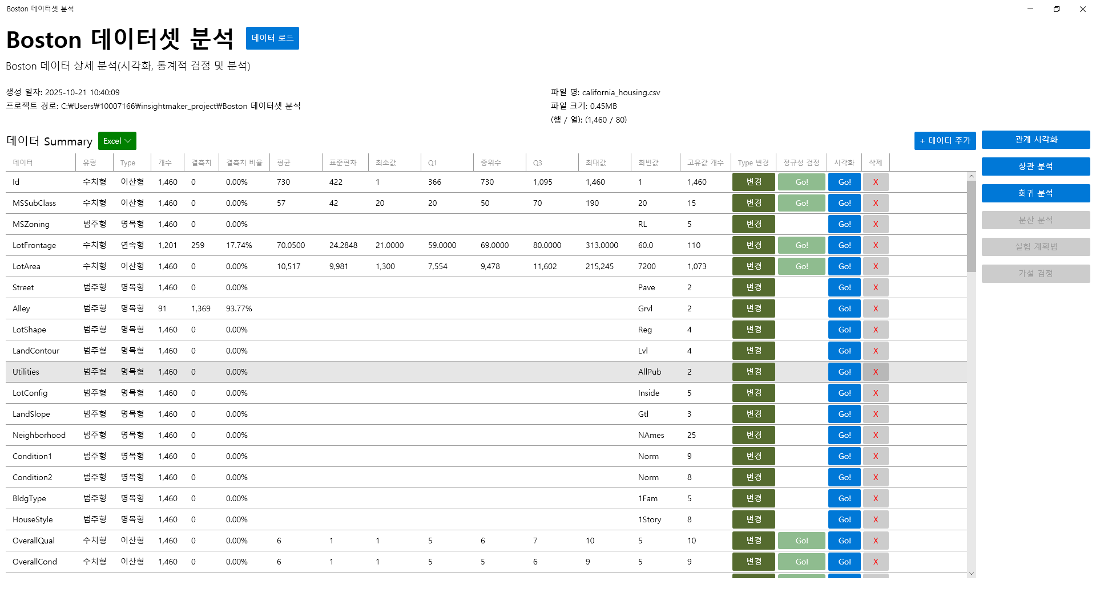
사용 화면 13 데이터 로드 시 나타나는 화면
사용자는 프로젝트에서 불러온 데이터의 요약 정보를 한눈에 확인할 수 있습니다. 다음은 InsightMaker에서 제공하는 데이터 요약 정보에 대해 하나씩 소개하도록 하겠습니다.

5.1 데이터 기본 정보 조회
❶
❷
❸
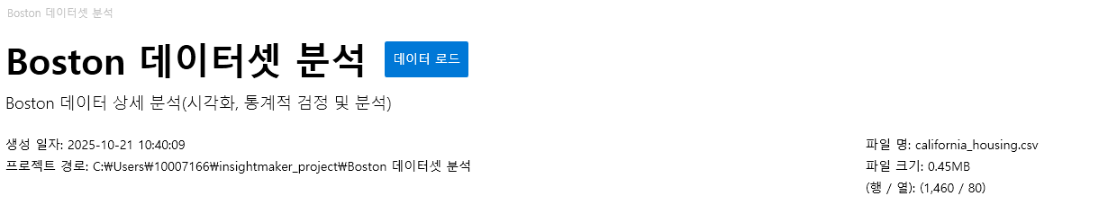
1: 프로젝트 타이틀 및 개요
사용 화면 14 데이터 기본 정보 조회 – 프로젝트 상단
프로젝트 생성 시 입력한 Project 명, Project 상세 보기가 타이틀과 개요로 상단에 위치해 있습니다.
2: 프로젝트 생성 정보
프로젝트 생성 시간과, 저장 경로를 확인할 수 있습니다.
3: 데이터 파일 정보
불러온 데이터의 파일 명, 파일 크기, 데이터 Shape(행/열)를 확인할 수 있습니다.

5.2 데이터 타입 조회
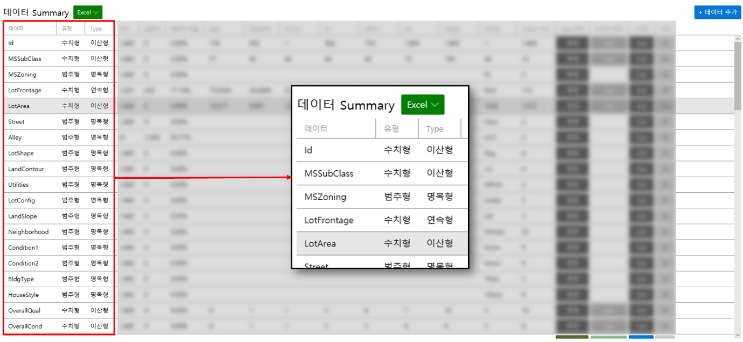
프로젝트 중앙에 데이터 Summary 테이블을 통해 상세한 데이터 요약 정보를 확인할 수 있습니다. 테이블 내 유형, Type 컬럼을 통해 데이터의 컬럼 별 속성을 확인할 수 있습니다. 데이터 타입에 따른 시각화 기법, 통계 기법, 분석 기법이 다르게 적용되기 때문에 사전에 데이터 타입을 정의하는 것은 매우 중요한 단계입니다.
사용 화면 15 데이터 타입 확인 – 프로젝트 중앙 테이블
데이터 타입은 큰 범주에서 수치형 데이터, 범주형 데이터로 나눌 수 있습니다. 한단계 더 나아가면 수치형 데이터는 이산형/연속형/시간형으로 나눌 수 있고, 범주형 데이터는 명목형/순서형 데이터로 나눌 수 있습니다. 다음은 InsightMaker에서 정의하는 데이터 타입에 대한 세부적인 설명입니다.

5.2.1 수치형 데이터 (Numerical Data)
수치형 데이터는 숫자 값으로 표현되며, 수학적 연산이 가능한 데이터를 의미합니다. 이 데이터들은 크기 비교, 평균 계산, 분산 등의 통계적 계산이 가능하며, 일반적으로 측정값 또는 개수를 나타냅니다.
- 이산형 (Discrete)
이산형 데이터는 세거나 나눌 수 있는 정수형 값으로 이루어진 데이터를 의미합니다. 불연속적인 정수값을 가지는 데이터입니다. 이산형 데이터의 값들은 서로 명확히 구분되며, 그 사이에는 값이 존재하지 않습니다.
특징 요약
- 값은 정수형으로 표현된다.
- 덧셈, 뺄셈, 평균 등의 수학적 연산이 가능하다.
- 데이터의 단위가 명확히 존재한다.
예시
- 학생 수: 20명, 21명 등
- 결함 개수: 0, 1, 3개 등
- 방문 횟수: 5회, 10회 등

- 연속형 (Continuous)
연속형 데이터는 연속적인 실수로 표현되는 측정값을 의미합니다. 연속형 데이터는 특정 구간 내에서 무한히 많은 중간값을 가질 수 있으며, 온도, 길이, 무게 등이 대표적인 예입니다.
특징 요약
- 값은 실수형으로 표현된다.
- 연속적인 수치 범위를 가지며, 특정 구간 내 모든 실수가 가능하다.
- 통계분석, 모델링 등에 활용 가능하다.
예시
- 온도: 22.5℃, 23.1℃ 등
- 길이: 175.3cm, 180.0cm 등
- 시간: 1.25초, 3.67초 등

- 시간형 (Datetime)
시간형 데이터는 날짜(Date), 시각(Time), 혹은 타임스탬프(Timestamp)로 구성된 데이터로, 주로 시계열 분석이나 이벤트 발생 순서 분석 등에 사용됩니다. Datetime 은 순서성을 가지며, 두 시점 사이의 차이를 계산할 수 있습니다.
특징 요약
- 순서성과 연속성을 동시에 가진다.
- 시간 간격(Timedelta) 연산이 가능하다.
예시
- 2025-10-11 14:30:00
- 2025-10-01
- 14:32:11.125

5.2.2 범주형 데이터 (Categorical Data)
범주형 데이터는 수치적인 의미보다는 특정한 그룹이나 범주를 나타내는 데이터를 의미합니다. 일반적으로는 레이블(label) 또는 명칭(name)으로 표현되며, 수학적 연산이 불가능합니다.
- 명목형 (Nominal)
명목형 데이터는 서열이나 순서가 없는 단순한 범주형 데이터입니다. 데이터 간의 크기나 순서 비교는 의미가 없으며, 단지 서로 다른 집단을 구분하는 역할을 합니다.
특징 요약
- 순서가 없으며, 단순히 구분만 가능하다.
- 수학적 연산은 불가능하다.
- One-Hot Encoding 등으로 더미 변수화하여 분석에 사용될 수 있다.
예시
- 성별: 남, 여
- 지역: 서울, 부산, 대구
- 혈액형: A, B, AB, O

- 순서형 (Ordinal)
순서형 데이터는 서열이 존재하지만, 간격이 일정하지 않은 범주형 데이터입니다.
특징 요약
- 서열 비교(>, <) 는 가능하다.
- 각 단계 간 간격이 일정하지 않다.
예시
- 만족도: 불만족, 보통, 만족
- 학년: 1학년, 2학년, 3학년
- 위험도: 낮음, 중간, 높음

5.3 기초 통계량 확인
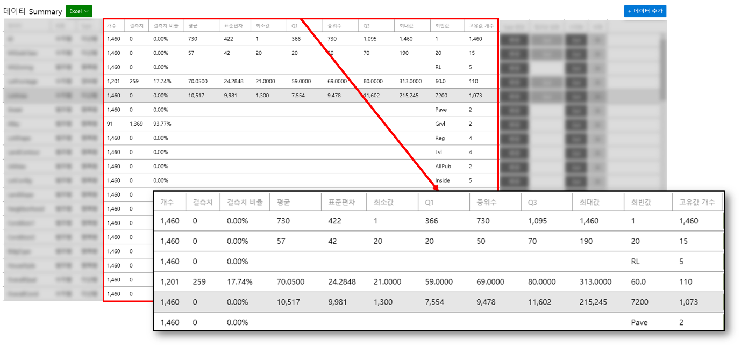
데이터 Summary 테이블 내에서 컬럼 별 기초 통계량을 확인할 수 있습니다. 조회 가능한 통계량은 데이터 개수, 결측치 개수(비율), 평균, 표준편차, 최대/최소값, 4분위수, 최빈값, 고유값 개수가 있습니다.
사용 화면 16 데이터 통계량 확인

참고: 일반적으로 범주형 데이터의 경우에는 평균, 표준편차, 최대/최소값, 4분위수를 계산할 수 없습니다. 하지만 순서형 데이터의 경우에는 데이터 간에 서열이 존재하기 때문에 최대/최소값이 나타납니다.

5.4 정규성 검정
정규성 검정(Normality Test)은 주어진 데이터가 정규 분포를 따르는 지 평가하는 통계적 방법입니다. 많은 통계적 방법과 모델은 데이터가 정규 분포를 따른다는 가정을 기반으로 합니다. 따라서 정규성 검정을 통해 각 컬럼의 데이터가 정규 분포에 가까운지를 확인함으로써, 다음과 같은 이점을 얻을 수 있습니다.
1: 모델 선택
데이터가 정규 분포를 따르는 경우, 선형 회귀와 같은 특정 통계 모델을 사용할 수 있습니다. 반면, 비정규 분포일 경우 비모수적 방법이나 다른 모델을 고려해야 할 수 있습니다.
2: 신뢰 구간 및 가설 검정
정규성을 만족하는 데이터에 대해 신뢰 구간을 계산하거나 가설 검정을 수행할 때, 결과의 신뢰성이 높아집니다.
3: 이상치 탐지
정규성 검정은 데이터의 분포를 이해하는 데 도움을 주며, 이상치나 특이점을 식별하는 데 유용합니다.
4: 데이터 변환 필요성 판단
데이터가 정규성을 만족하지 않을 경우, 변환(Box-Cox, 로그 변환,…)을 통해 데이터를 변환할 필요가 있는지 판단할 수 있습니다.
InsightMaker에서는 다음과 같이 컬럼 별 정규성 검정을 진행할 수 있습니다.

1. 데이터 Summary 테이블에서 정규성 검정을 진행할 데이터를 찾습니다.
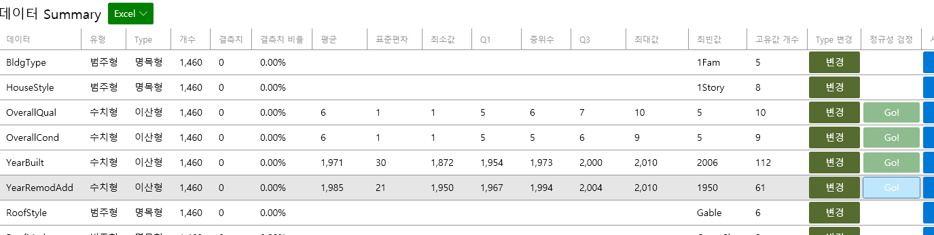
2. 정규성 검정 컬럼 내 원하는 데이터의 [ Go! ]  버튼을 클릭합니다.
Click!
사용 화면 17 정규성 검정 버튼 클릭
3. 선택한 컬럼의 정규성 검정 팝업창을 확인합니다.

참고: 수치형 데이터에 대해서만 정규성 검정 버튼이 활성화되어집니다.
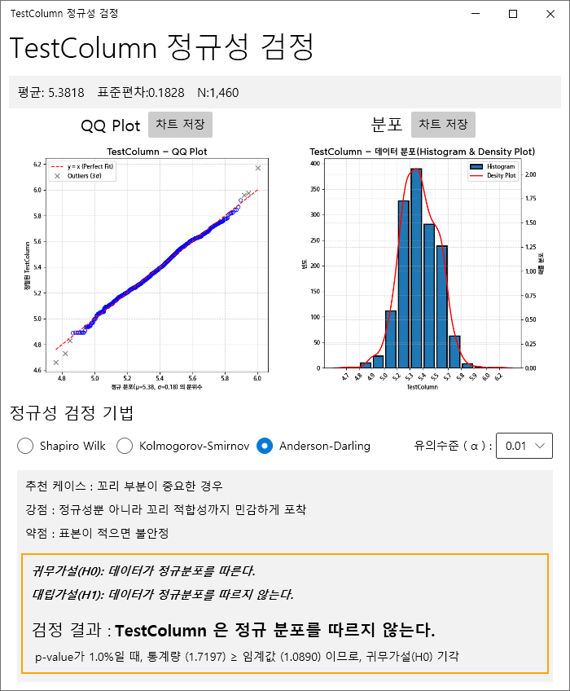
1: 차트를 통한 정규성 검정
❷
❶
사용 화면 18 정규성 검정 팝업창
시각적인 차트를 통해 데이터의 분포를 직관적으로 이해하는 데 도움을 줍니다.
2: 지표를 통한 정규성 검정
가설 검정을 통해 통계적으로 객관적인 판단을 제공합니다.
이 두가지 방법을 사용하면 데이터의 정규성을 보다 신뢰성 있게 평가할 수 있습니다.

5.4.1 차트를 통한 검정
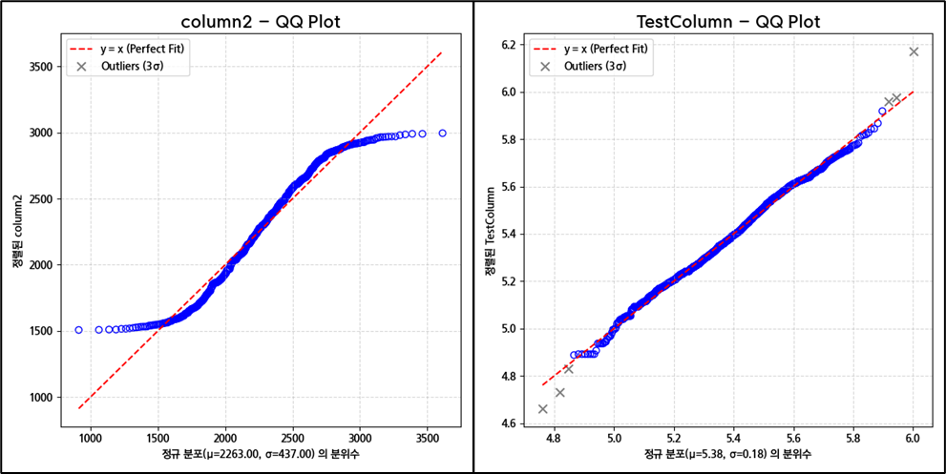
- QQ Plot
사용 화면 19 정규성 검정 팝업창 내 QQ Plot 예시
QQ Plot (Quantile-Quantile Plot)은 데이터의 분위수를 정규 분포의 분위수와 비교하여 시각적으로 정규성을 평가하는 방법입니다. 데이터의 포인트가 대각선(45도 선)을 따라 분포하면 정규성을 만족한다고 볼 수 있습니다.

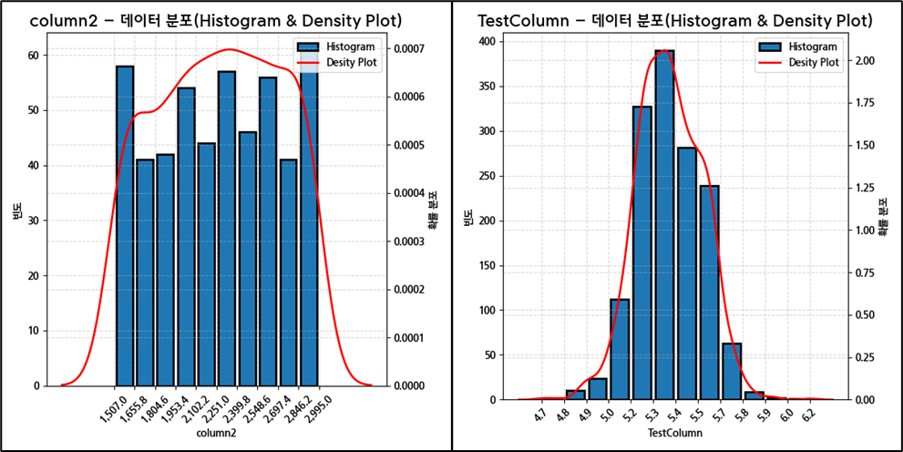
- 분포
사용 화면 20 정규성 검정 팝업창 내 분포 예시
사용 화면 21 정규성 검정 팝업창 내 QQ Plot 예시
데이터의 분포를 시각적으로 나타내는 그래프입니다. 정규 분포에 가까울수록 종 모양에, 중앙에 높은 봉우리와 양쪽으로 대칭적인 형태를 가집니다.

5.4.2 지표를 통한 검정
- Shapiro-Wilk 검정
Shapiro-Wilk 검정은 정규성 검정에 특화된 검정입니다. P-value가 0.05보다 크면 데이터가 정규 분포를 따른다고 판단할 수 있습니다.
주요 특징
- 가장 검정력이 높다.
- 표본 크기가 작은 경우에 강력하다.
- 큰 데이터셋 또는 이상치에 매우 민감하다.
적합한 사용 케이스
- 데이터 표본 크기가 5000개 이하인 경우

- Kolmogorov-Smirnov 검정
Kolmogorove-Smirnov 검정은 특정 분포와의 일치 여부를 검정하므로, 정규분포 뿐만 아니라 다른 분포와의 비교도 가능합니다. P-value가 0.05보다 크면 데이터가 정규 분포를 따른다고 판단할 수 있습니다.
주요 특징
- 검정력이 가장 낮다.
- 모든 표본 크기에 적용할 수 있다.
적합한 사용 케이스
- 엄격한 정규성 검정이 필요하지 않은 경우

- Anderson-Darling 검정
Anderson-Darling 검정은 꼬리 부분의 이상치에 민감하게 반응하여 정밀한 검정에 적합합니다. P-value를 계산할 수 없어, 임계값과 검정 통계량을 비교하여 판단합니다.
주요 특징
- Shapiro-Wilk 다음으로 검정력이 높다.
- 분포의 꼬리 부분에 민감하다.
- 모든 표본 크기에 적용할 수 있다.
적합한 사용 케이스
- 데이터의 꼬리 부분이 중요한 경우

6 데이터 처리
초기 데이터가 바로 분석 모델에 적용되는 경우는 드뭅니다. 대부분의 통계 및 데이터 분석은 적절한 데이터 처리(가공)이 필수적입니다. InsightMaker는 사용자가 손쉽게 데이터를 처리할 수 있도록 다양한 기능을 제공합니다.

6.1 데이터 타입 변경
데이터를 불러오면 자동으로 컬럼 별 데이터 타입이 지정됩니다. 만약 자동으로 지정된 데이터 타입을 변경해야 할 경우, 다음과 같이 데이터 타입 변경을 할 수 있습니다.
1. Type 변경 컬럼에서 변경이 필요한 컬럼의 [ 변경 ]  버튼을 클릭합니다.
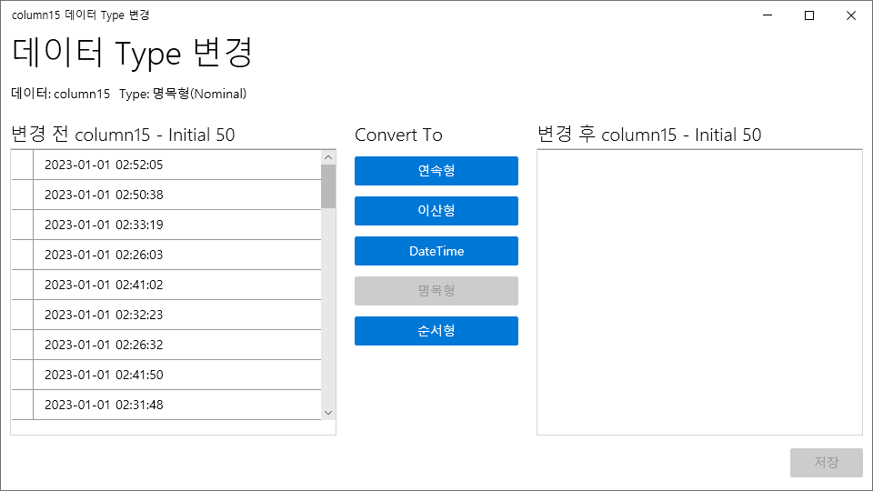
2. 선택한 컬럼의 데이터 Type 변경 팝업창이 나타납니다.
사용 화면 22 데이터 Type 변경 팝업창
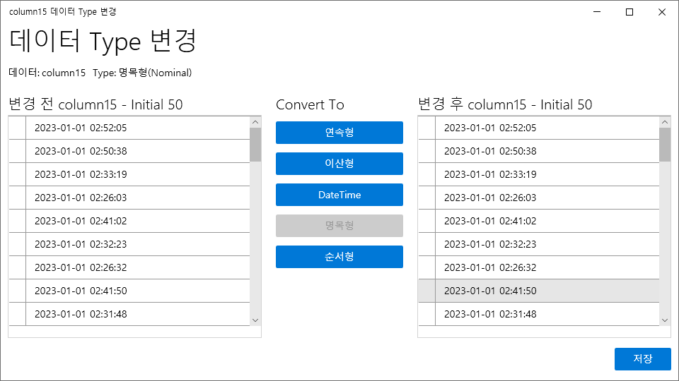
3. Convert To에서 변환하려는 데이터 타입의 버튼을 클릭하여 변경 후 데이터를 확인합니다.
사용 화면 23 변경된 데이터 Type 확인
4. 변경 결과 확인 시 문제가 없으면 [ 저장 ] 버튼을 클릭하여 데이터 타입 변환을 완료합니다.
5. 프로젝트 화면이 자동으로 업데이트됩니다.
참고: Convert To 에서 비활성화된 버튼의 타입으로는 변환할 수 없습니다.

6.1.1 연속형으로 변경
변경 가능한  데이터 타입 | 데이터 예시 | 변경 후  (연속형)
이산형  (정수 → 실수) | 1, 2, 3, … | 1.0, 2.0, 3.0, …
명목형  (문자로 된 수치일 경우) | “1.23”, “5.38”, “2.3088”, … | 1.23, 5.38, 2.3088, …

6.1.2 이산형으로 변경
변경 가능한  데이터 타입 | 데이터 예시 | 변경 후  (이산형)
연속형  (실수 → 정수) | 1.25, 2.84, 3.123, … | 1, 2, 3, …
명목형 / 순서형  (문자로 된 수치일 경우) | “1.23”, “5.38”, “2.3088”, …  “10”, “20”, “30”, … | 1, 5, 2, …  10, 20, 30, …

6.1.3 명목형으로 변경
변경 가능한  데이터 타입 | 데이터 예시 | 변경 후  (명목형)
모든 데이터 타입  (문자로 바꾸려는 경우) | 1, 2, 3, …  1.00, 2.34, 4.11, …  2025-10-24 10:51 | “1”, “2”, “3”, …  “1.00”, “2.34”, “4.11”  “2025-10-24 10:51”

6.1.4 Datetime으로 변경
변경 가능한  데이터 타입 | 데이터 예시 | 변경 후  (Datetime)
명목형  (Datetime 포맷의 문자) | “2025-10-24 10:51”  “2025년 10월 24일”  “10:51:38” | 2025-10-24 10:51  2025-10-24  10:51:38
Datetime 포맷의 문자로 되어있는 명목형 데이터의 경우, 포맷(표기 형식)을 알아야 Datetime 타입으로 변경할 수 있기 때문에 다음과 같은 순서를 거쳐야 합니다.
1. Convert To 항목에서 [ DateTime ] 버튼을 클릭하여 DateTime 포맷 설정 팝업창을 엽니다.
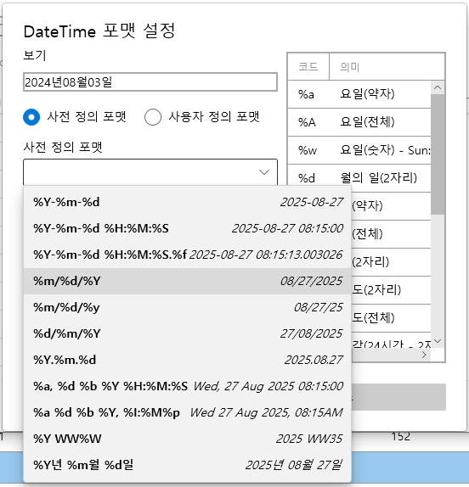
2. [ 사전 정의 포맷 ] 드롭다운에서 상단 보기에 해당하는 Datetime 포맷을 찾아 선택합니다.
사용 화면 24 사전 정의 포맷에서 일치하는 포맷 조회
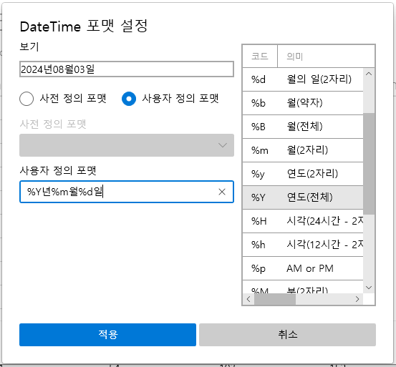
3. [ 사용자 정의 포맷 ]에서 직접 보기에 해당하는 Datetime 포맷을 입력할 수 있습니다.
사용 화면 25 우측 코드를 참고하여 사용자 정의 포맷 입력
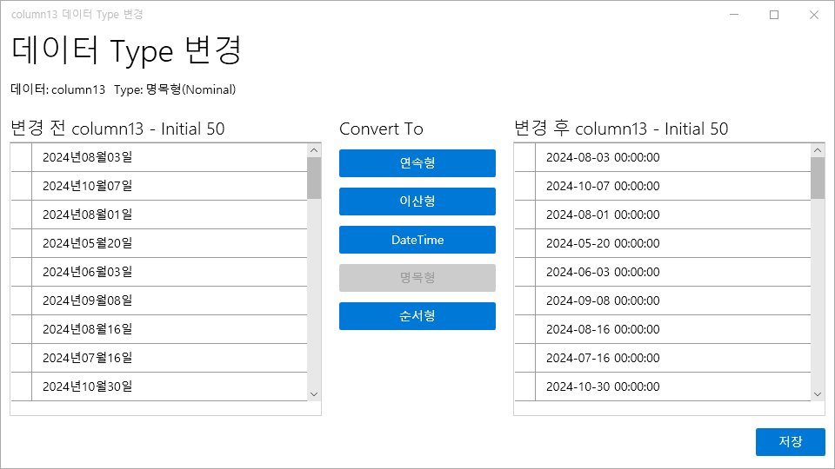
4. [ 적용 ] 버튼을 클릭하면 원래 팝업창 변경 후 테이블에서 해당 포맷으로 변경된 데이터를 확인할 수 있습니다.
사용 화면 26 Datetime으로 변환된 결과 확인
5. 변경 결과 확인 시 문제가 없으면 [ 저장 ] 버튼을 클릭하여 데이터 타입 변환을 완료합니다.

6.1.5 순서형으로 변경
변경 가능한  데이터 타입 | 데이터 예시 | 변경 후  (순서형)
이산형  (대소 구분이 가능한  문자로 바꾸려는 경우) | 1, 5, 3, … | “1”, “5”, “3”, …  (“1” < “3” < “5”)
명목형  (항목 간 서열이 있는 경우) | “S”, “B0”, “A”, “C”, “B+”, … | “S”, “B0”, “A”, “C”, “B+”, …  (“C” < “B0” < “B+” < “A” < “S”)
데이터를 처음 로드 할 때, 순서정보가 없기 때문에 처음부터 순서형 타입으로 분류될 수 없습니다. 따라서 순서형 데이터 타입으로 변경하기 위해서는 다음과 같은 단계가 필요합니다.

1. Convert To 항목에서 [ 순서형 ] 버튼을 클릭하여 순서 설정 팝업창을 엽니다.
2. 중복을 제외한 고유값 항목들을 확인합니다.
3. 항목을 선택하고 우측 순서 변경 버튼을 이용하여 항목 간 순서를 설정합니다.
(Top: 최상단으로 이동, Bottom: 최하단으로 이동, ▲: 한칸 위로 이동, ▼: 한칸 아래로 이동)
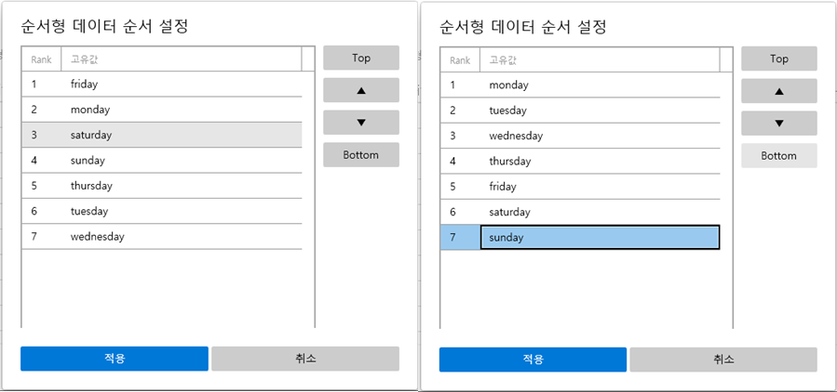
4. [ 적용 ] 버튼을 눌러 항목 간 서열 정보를 저장합니다.
사용 화면 27 항목 간 순서 지정
5. 기존 팝업창에서 [ 저장 ] 버튼을 눌러 데이터 타입 변환을 완료합니다.

6.2 데이터 삭제
데이터 중에 사용하지 않는 컬럼을 다음과 같이 삭제할 수 있습니다.
1. 삭제 컬럼에서 삭제하려는 컬럼의 [ X ] 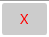 버튼을 클릭합니다.
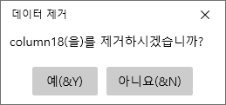
2. 삭제 여부를 묻는 확인 창에서 [ 예 ] 버튼을 클릭하면 해당 데이터가 삭제됩니다.
사용 화면 28 데이터 삭제 여부 팝업

6.3 데이터 추가
컬럼의 연산/조합을 통해 새로운 컬럼을 생성하거나, 기존에 존재하는 컬럼을 변환하는 등의 가공을 거쳐 분석에 사용할 데이터를 만들어내는 경우가 많이 있습니다.
InsightMaker에서는 [ + 데이터 추가 ]  버튼을 통해 새로운 데이터를 만들 수 있습니다.
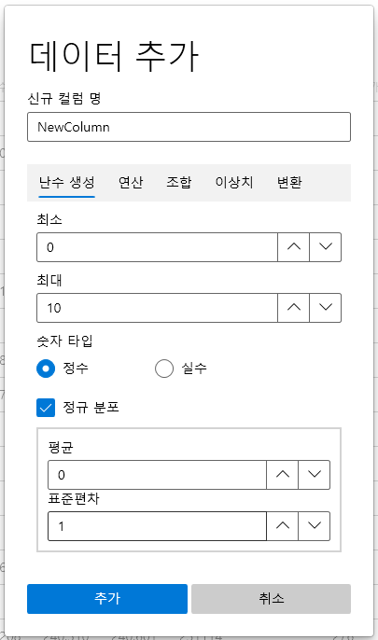
1: 신규 컬럼명
새로 추가할 컬럼의 이름을 입력합니다.
❶
2: 기능 별 탭
난수 생성 / 연산 / 조합 / 이상치 / 변환 총 5개의 탭으로 구성된 데이터 추가 옵션을 제공합니다.
❷
3: 데이터 추가 버튼
버튼을 클릭하여 설정값에 따른 신규 데이터를 생성합니다..

❸

사용 화면 29 데이터 추가 인터페이스

6.3.1 난수 생성
난수 생성 탭에서는 지정된 범위 내에서 임의의 데이터를 생성할 수 있습니다.
최소/최대: 난수가 생성될 값의 범위를 설정합니다. 최소값과 최대값을 지정하여 그 사이의 임의의 숫자를 만들 수 있습니다.
숫자 타입: 생성할 난수의 데이터 타입을 선택합니다. ‘정수’는 소수점이 없는 숫자를, ‘실수’는 소수점을 포함한 숫자를 생성합니다.
정규 분포: 이 옵션을 선택하면 난수가 정규 분포를 따르도록 생성됩니다. 평균과 표준편차를 지정하여 데이터의 분포를 조절할 수 있습니다.
참고: 정규 분포의 평균이 최소/최대 사이에 존재하지 않을 경우 추가 버튼이 비활성화됩니다.

6.3.2 데이터 연산
연산 탭에서는 컬럼을 선택하여, 해당 컬럼에 원하는 연산을 수행할 수 있습니다. 연산이 적용된 데이터는 새로운 데이터로 생성됩니다.
연산 타입: 데이터 타입에 맞는 연산을 제공합니다.
1) 수치형 연산: 선택한 수치형 데이터에 입력한 값만큼
- 덧셈(+): 더하기 수행
- 뺄셈(-): 빼기 수행
- 곱셈(x): 곱하기 수행
- 나눗셈(÷): 나누기 수행
- n제곱: 거듭제곱 수행
2) 범주형 연산: 선택한 범주형 데이터에 대해
- Upper: 대문자화 수행 Ex) apple → APPLE
- Lower: 소문자화 수행 Ex) APPLE → apple
- Capitalize: 첫 문자 대문자화 수행 Ex) apple → Apple
- Strip: 양쪽 공백 제거 수행 Ex) “ apple “ → “apple”
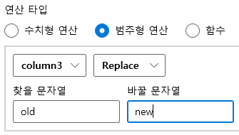
- Replace: 찾을 문자열을 바꿀 문자열로 대체 수행
Ex) 찾을 문자열: “old”, 바꿀 문자열: “new”
“old_data” → “new_data”
사용 화면 30 범주형 연산 – Replace 예시
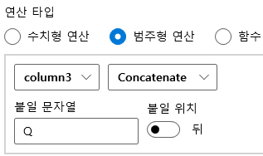
- Concatenate: 붙일 위치에 붙일 문자열 병합 수행
Ex) 붙일 문자열: “Q”, 붙일 위치: 뒤
“1” → “1Q”, “2” → “2Q”
사용 화면 31 범주형 연산 – Concatenate 예시
3) 함수 연산: 선택한 수치형 데이터에 대해
- Abs: 절대값 함수 적용
- Sqrt: 제곱근 함수 적용
- Log: 로그 함수 적용
- Exp: 지수 함수 적용
- Sin: Sin 함수 적용
- Cos: Cos 함수 적용

6.3.3 데이터 조합
조합 탭에서는 두가지 컬럼간의 조합(연산)을 수행할 수 있습니다. 조합은 선택한 컬럼의 순서에 따라서 수행됩니다. 연산이 적용된 데이터는 새로운 데이터로 생성됩니다.
조합 타입: 데이터 타입에 맞는 조합을 제공합니다.
1) 수치형 변수 조합: 선택한 두 수치형 데이터에 대해
- 덧셈(+): 더하기 수행
- 뺄셈(-): 빼기 수행
- 곱셈(x): 곱하기 수행
- 나눗셈(÷): 나누기 수행
- Min: 둘 중 작은 값 선택
- Max: 둘 중 큰 값 선택
2) 범주형 변수 조합: 선택한 두 범주형 데이터에 대해
- Concatenate: 문자열 병합 수행
3) DateTime 변수 조합: 선택한 두 Datetime 데이터에 대해
- 차이: 시간 차 계산
Ex) 첫번째 Datetime 변수 값: “15:42:33.235”
두번째 Datetime 변수 값: “15:42:01.112”
시간 차: “15:42:33.235” – “15:42:01.112” = 32.123(초, sec)

6.3.4 이상치 처리
이상치 탭에서는 선택한 수치형 데이터에 대해 이상치를 찾고, 원하는 방법으로 대체된 데이터를 새로 생성할 수 있습니다.
이상치 탐지 기법: 이상치 탐지 기법을 선택합니다.
1) Sigma: 선택한 수치형 데이터의 평균으로부터 지정한 Sigma 수준을 벗어난 값을 이상치로 판정합니다. (Sigma 수준 초기 설정 : 3)
2) IQR: IQR은 데이터의 하위 25% 지점(Q1)과 상위 75% 지점(Q3) 사이의 범위를 지칭합니다. IQR을 통합 이상 탐지 기법은 IQR의 1.5배보다 더 멀리 떨어진 값을 이상치로 판정합니다.
이상치 대체 Method: 이상치로 판정된 값을 다음과 같이 대체합니다.
1) 공백: 이상치를 공백(null)로 대체합니다.
장점: 데이터의 전체 평균 유지 가능.
단점: 이상치에 민감, 데이터 분산 왜곡 가능성
2) 평균값: 이상치를 데이터의 평균값으로 대체합니다.
장점: 데이터의 전체 평균 유지 가능.
단점: 이상치에 민감, 데이터 분산 왜곡 가능성
3) 중앙값: 이상치를 데이터의 중앙값으로 대체합니다.
장점: 이상치의 영향을 덜 받아 안정적.
단점: 데이터의 분산과 변수 간 관계 왜곡 가능성
4) 이전/이후값: 이상치를 이전 또는 이후값으로 대체합니다.
장점: 시계열 데이터의 연속성 보존.
단점: 연속적인 이상치나 비주기적 데이터에 부적합
5) 최빈값: 이상치를 최빈값으로 대체합니다.
장점: 범주형 데이터에 적용 가능.
단점: 데이터가 고르게 분포되면 부적합
6) 선형 보간: 이상치의 전/후 값을 고려해서 보간합니다.
장점: 인접 데이터의 선형관계를 활용한 합리적 추론.
단점: 비선형 관계 데이터에서는 부정확
5) 지정값: 이상치를 사용자가 지정한 값으로 대체합니다.
장점: 도메인 지식 기반의 의미 있는 대체 가능
단점: 인위적인 데이터 분포 변화 초래 가능

6.3.5 데이터 변환
변환 탭에서는 선택한 수치형 데이터를 정규분포에 가깝게 변환하거나, 스케일링(표준화)을 통해 데이터의 단위를 맞출 수 있습니다. 변환된 데이터는 신규 컬럼명에 지정한 이름으로 새로운 열이 생성되어 저장됩니다.
변환 유형: 변환 방법은 두 가지 유형 중 하나를 선택할 수 있습니다.
1) 정규분포 변환: 데이터이 분포가 비대칭이 있는 경우, 이를 정규분포에 가깝게 만들어주는 방법입니다. 통계 분석이나, 회귀, 머신러닝 알고리즘에서 정규성을 가정하는 경우 유용합니다.
- Box-Cox 변환
설명: 양수 데이터의 비대칭 분포를 정규분포에 가깝게 변환하는 기법
적용 데이터 유형: 양수 실수형 데이터
- Yeo-Johnson 변환
설명: Box-Cox의 확장 버전으로, 음수와 0을 포함한 데이터도 변환 가능
적용 데이터 유형: 음수 포함 실수형 데이터
- 로그 변환
설명: 데이터의 오른쪽 꼬리가 긴 분포(오른쪽 치우침)일 때 효과적
적용 데이터 유형: 비율형, 지수형 데이터(양수만 가능)
- 제곱근 변환
설명: 오른쪽으로 치우친 카운트형 데이터에서 분포를 완화
적용 데이터 유형: 카운트형 데이터
- 역수 변환
설명: 왼쪽으로 치우친 데이터에 효과적
적용 데이터 유형: 양수 실수형 데이터
2) 스케일러: 데이터의 범위나 단위를 일정하게 조정하여 변수 간 비교가 가능하도록 만드는 방법.
- Min-Max Scaler: 모든 값을 0~1 범위로 변환
- Standard Scaler: 평균을 0, 표준편차를 1로 만드는 Z-Score 표준화
- MaxAbs Scaler: 최대 절대값을 기준으로 스케일링 (희소 데이터에 적합)
- Robust Scaler: 중앙값과 IQR(사분위 범위)을 사용하여 이상치의 영향을 최소화

7 데이터 시각화

7.1 단일 데이터 시각화
개별 데이터의 시각화를 진행하면 전체적인 데이터의 인사이트를 도출하는 데 큰 도움이 됩니다. 복잡한 데이터를 시각적으로 표헌함으로써, 데이터의 구조를 더 쉽게 이해할 수 있습니다. InsightMaker에서는 다음과 같은 방법으로 개별 데이터의 시각화를 지원합니다.
1. 시각화 컬럼에서 변경이 필요한 컬럼의 [ Go! ]  버튼을 클릭합니다.
2. 선택한 컬럼의 시각화 팝업창이 나타납니다.

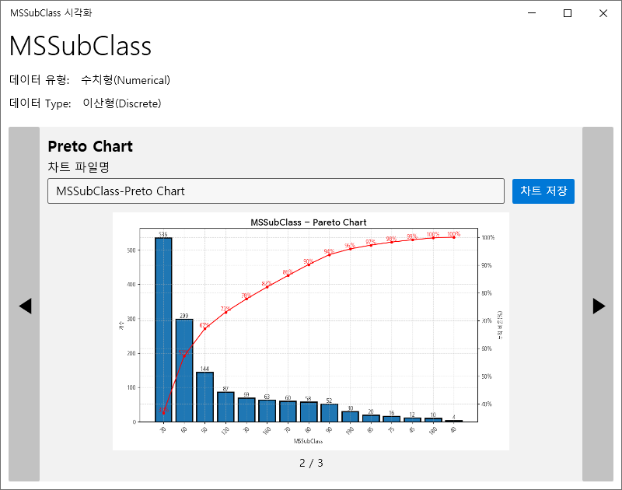
3. 좌/우 이동 버튼을 클릭하여 만들어진 데이터 타입 별 차트를 확인합니다.
사용 화면 32 개별 데이터 시각화 팝업창
4. [ 차트 저장 ] 버튼을 클릭하면 해당 차트를 이미지 파일(.png)로 저장 가능합니다.

7.1.1 데이터 타입 별 지원 차트
사용 화면 33 범주형 데이터 지원 차트
사용 화면 34 수치형 데이터 지원 차트
사용 화면 35 Datetime 데이터 지원 차트
🔍 추가 인사이트
- 범주형 차트군은 “빈도” 또는 “비율” 중심의 비교 분석용으로 활용 가능합니다.
→ Top-N, 비중, 누적비율, 키워드 등 주요 요인 식별 및 시각적 요약에 유용합니다.
- 수치형 차트군은 분포의 형태·중심·변동성·이상치 탐색 중심의 차트들입니다.
→ 품질 특성치(QC)·공정 변수 변동 등 데이터 안정성 평가에 적합합니다.

7.2 데이터 관계 시각화
데이터 간 관계를 시각적으로 탐색하면 항후 분석 방향, 가설을 수립하기 용이해지는 장점이 있습니다. 또한 불필요한 변수나 다중 공선성 등을 탐지하여 향후 분석 모델의 안정성 및 성능 향상에 도움이 되는 단계가 될 수 있습니다. InsightMaker에서는 다음과 같은 방법으로 데이터 간 관계 시각화를 지원합니다.
1. 프로젝트 우측에 [ 관계 시각화 ]  버튼을 클릭합니다.
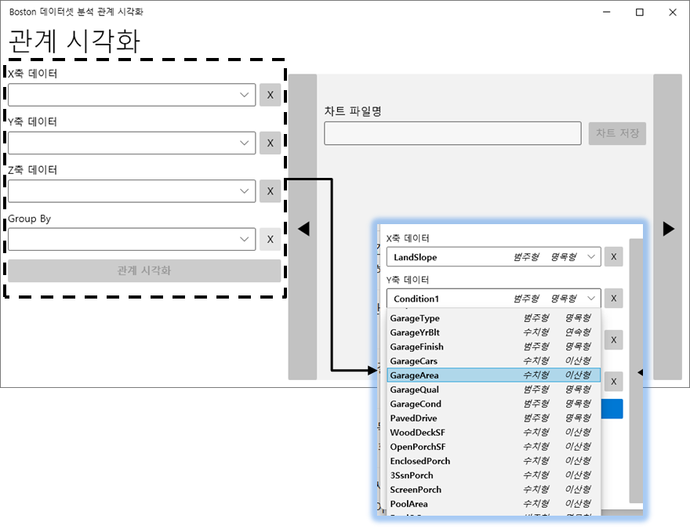
2. 아래와 같은 관계 시각화 분석 창이 뜨게 됩니다.
사용 화면 36 관계 시각화 팝업창 화면, 콤보 박스 클릭 시 화면

3. 축 선택 패널에서 X/Y/Z축과 Groub By 항목의 콤보박스를 클릭하여 시각화에 사용할 컬럼을 클릭합니다. (콤보 박스 클릭 시 선택할 컬럼과 해당 컬럼의 데이터 타입을 확인할 수 있습니다.)
4. [ 관계 시각화 ]  버튼을 클릭하여 선택한 변수 조합에서 제공되는 관계형 차트를 확인합니다.
5. [ 차트 저장 ] 버튼을 클릭하면 해당 차트를 이미지 파일(.png)로 저장 가능합니다.
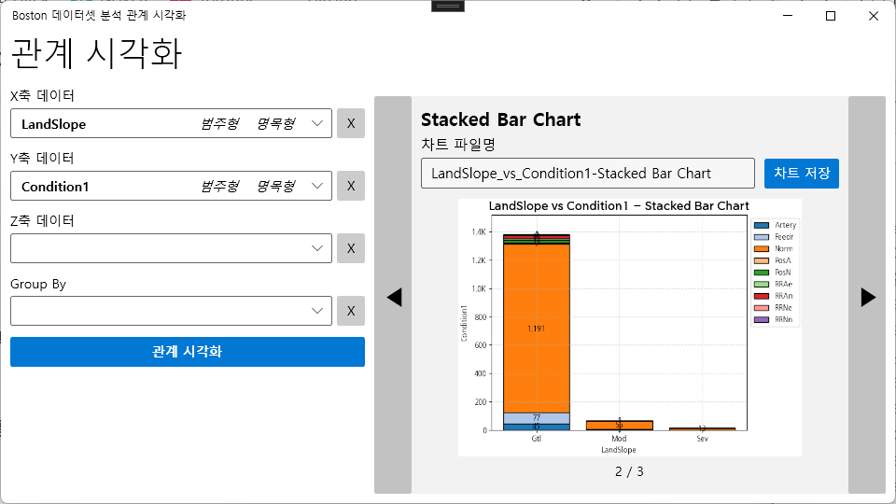
사용 화면 37 관계 시각화 진행 결과 예시시

7.2.1 관계 별 지원 차트
사용 화면 38 관계 별 지원 차트 표Ⅰ
사용 화면 39 관계 별 지원 차트 표 Ⅱ

8 상관 분석
상관분석(Correlation Analysis)은 두 변수 간의 선형적 관계의 강도와 방향을 수치로 표현하는 통계적 기법입니다. 즉, 한 변수가 증가할 때 다른 변수가 함께 증가하거나 감소하는 경향이 있는지를 분석하는 방법입니다.
상관관계의 정도는 **상관계수(Correlation Coefficient, ρ)**로 나타내며, -1부터 +1 사이의 값을 가집니다.
상관계수(ρ) | 해석
-1.0 ≤ ρ < -0.7 | 강한 음의 상관관계
-0.7 ≤ ρ < -0.3 | 약한 음의 상관관계
-0.3 ≤ ρ < 0.3 | 상관관계 거의 없음
0.3 ≤ ρ < 0.7 | 약한 양의 상관관계
0.7 ≤ ρ ≤ 1.0 | 강한 양의 상관관계

주의: 상관관계는 인과관계를 의미하지 않습니다. 두 변수의 관계가 통계적으로 유의하더라도, 한 변수가 다른 변수의 원인이라고 단정할 수는 없습니다.

8.1 상관분석의 활용 예시
- 품질관리(QC): 공정 변수 간의 상관성을 파악하여 주요 인자를 선정
- 금융 분석: 주가, 금리, 환율 등의 변수 간 관계 분석
- 데이터 전처리: 다중 공선성(multicollinearity) 탐지
- 의학/심리 통계: 특정 요인과 건강 지표의 연관성 확인
예시:
- “생산 공정의 ‘온도’와 ‘불량률’의 상관분석 → 음의 상관관계(온도 높을수록 불량률 낮음)”
- “고객 ‘연령’과 ‘구매 금액’의 상관분석 → 양의 상관관계(나이 많을수록 구매 금액 증가)”

8.2 상관분석 기법
상관분석에는 대표적으로 **피어슨(Pearson)** 과 스피어만(Spearman) 상관계수가 사용됩니다. 분석 목적과 데이터의 특성(이상치 존재, 분포 형태 등)에 따라 적절한 방법을 선택해야 합니다.

8.2.1 Pearson(피어슨) 상관계수
피어슨 상관계수는 두 연속형 변수 간의 선형 관계를 측정하는 지표입니다. 변수 간의 공분산(Covariance)을 각 변수의 표준편차로 나눈 값으로 계산됩니다.
$$r=\frac{\text{Cov}(X,Y)}{σ_{X}σ_{Y}}$$
특징 요약
- 갑의 범위: -1 ~ +1.
- 정규분포(또는 대체로 대칭 분포) 가정.
- 이상치(Outlier)에 민감.
- 변수 간의 관계가 직선(linear) 일 때 적합
예시
- 실험 데이터에서 “온도”와 “압력” 과 같은 물리적 연속 데이터
- 회귀분석의 변수 선택 전 단계에서 다중 공선성 확인

8.2.2 Spearman(스피어만) 상관계수
스피어만 상관계수는 두 변수의 순위(rank)에 기반한 비모수적(non-parametric) 상관계수입니다. 즉, 실제 값 대신 서열(ranking) 관계를 비교합니다.
$$ρ=1-\frac{6∑d_{i}^{2}}{n(n^{2}-1)}$$
(여기서 $d_{i}$는 두 변수의 순위 차이)
특징 요약
- 갑의 범위: -1 ~ +1.
- 비 선형적이거나 순서형 변수(ordinal) 에도 적용 가능.
- 이상치(Outlier)에 강건(robust).
- 변수 간의 관계가 단조(monotonic)할 때 적합
예시
- 고객 만족도(“매우 좋음”~”매우 나쁨”) vs 재구매 의향
- 수험생 순위 vs 점수 간의 관계

8.3 InsightMaker를 통한 상관분석
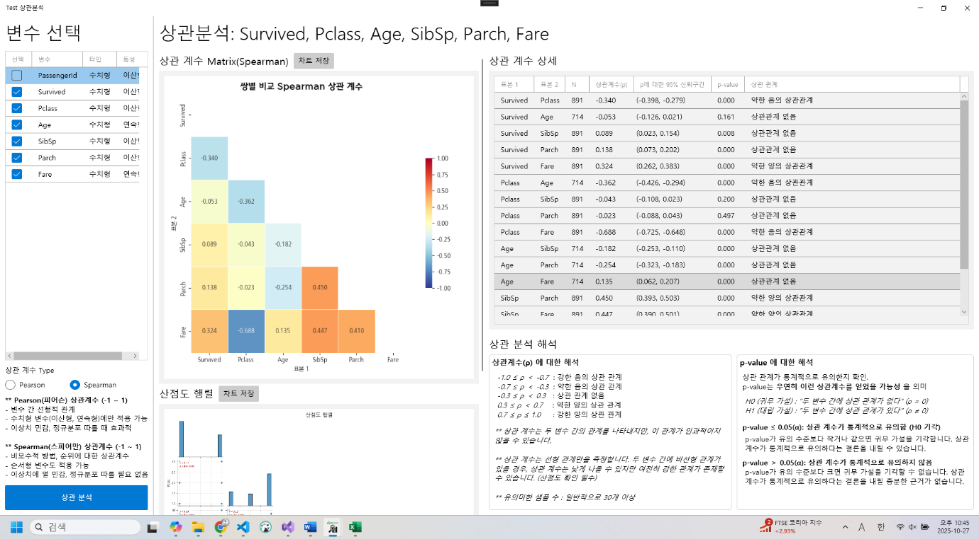
아래 화면은 상관분석 기능을 수행하는 InsightMaker의 인터페이스입니다. 프로젝트 우측에 [ 상관 분석 ]  버튼을 클릭하면 해당 페이지를 확인할 수 있습니다. 상관분석 페이지에서는 변수 선택 → 분석 방식 선택 → 상관계수 행렬 및 해석을 자동으로 제공합니다.
사용 화면 40 상관 분석 사용 예시

8.3.1 변수 선택 패널
왼쪽 패널은 분석 대상 변수를 선택하는 영역입니다. 변수 선택 테이블에는 각 변수의 이름, 데이터 타입(수치형/범주형), 특성(연속형/이산형)이 표시됩니다.
변수 선택 테이블: 상관분석에 쓰일 변수를 체크합니다.
상관 계수 Type 선택: Pearson / Spearman 중 하나를 선택합니다.
1) Pearson: 연속/이산형 변수, 정규분포 가정
2) Spearman: 순위형 변수도 가능

상관분석 버튼: 선택된 변수로 상관분석 실행
설명 텍스트: 좌측 하단에 상관 분석 기법에 대한 설명이 적혀 있습니다.
참고: 변수 선택 테이블에서 변수를 두 개 이상 선택해야 상관분석 버튼이 활성화됩니다.

8.3.2 상관분석 진행 및 결과
우측 패널에서는 선택한 변수들의 상관분석 진행 결과를 볼 수 있는 영역입니다.
상관계수 행렬 (Heatmap) – 상단 중앙 영역
- 선택된 변수 간 상관계수를 색상으로 시각화
- 색상 범위: 파란색(-1, 음의 상관) ↔ 주황색(+1, 양의 상관)
- 변수쌍의 ρ 값 표시
- “차트 저장” 버튼으로 이미지 파일로 저장 가능

산점도 행렬 – 하단 중앙 영역
- 변수 간 산점도를 행렬 형태로 표시
- 각 변수쌍의 관계를 시각적으로 확인 가능
- “차트 저장” 버튼으로 이미지 파일로 저장 가능
상관계수 상세표 – 상단 우측 영역
- 각 변수 쌍별로 다음 정보를 표로 정리
항목 | 설명
표본1, 표본2 | 변수 이름
N | 샘플 수
상관계수(ρ) | 상관계수 값
ρ에 대한 95% 신뢰구간 | 상관계수의 추정 범위
p-value | 통계적 유의성
상관 관계 | 해석 결과 (예: 약한 양의 상관관계)
- 📈 p-value 해석 기준
p ≤ 0.05 → 통계적으로 유의함 (상관관계 존재)
p > 0.05 → 통계적으로 유의하지 않음 (관계 불확실)

분석 해석 패널 – 하단 우측 영역
- 상관계수 해석표: 계수의 크기에 따른 해석 자동 표시
- P-value 해석표: 통계적 유의성 여부 설명

9 회귀 분석
페이지 업데이트 예정입니다. (2025-11-7)

※ 부록

Python 설치 방법
- Python 공식 설치 홈페이지로 이동합니다. (https://www.python.org/downloads/windows/)
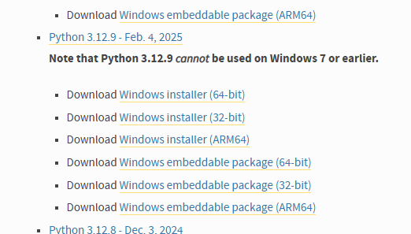
- 설치할 Python 버전을 찾은 후 Window 버전(64-bit)의 설치 링크를 클릭합니다.
권장 Python 버전: 3.12 이상
python 3.12.10 설치 링크 (클릭 시 바로 설치파일 다운로드):
https://www.python.org/ftp/python/3.12.10/python-3.12.10-amd64.exe
클릭!
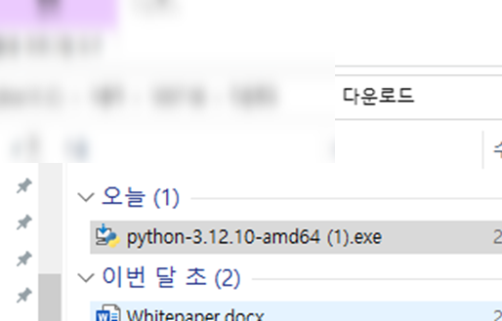
- 다운로드 경로에서 python 설치 파일을 더블 클릭하여 실행합니다.
- 체크 박스를 모두 선택하고 [ Install Now ] 버튼을 클릭하여 설치합니다.
  - Use admin privileages when installing py.exe 체크
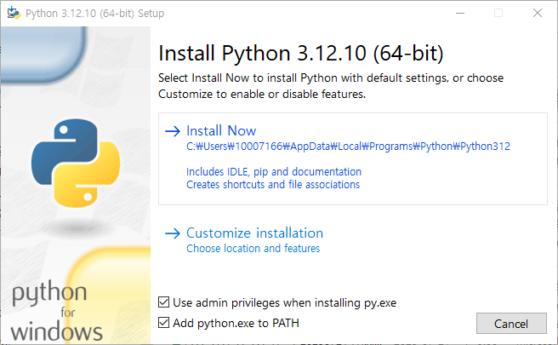
  - Add python.exe to PATH 체크

